2021年度
四川省茂县地情资料收集整理中心部门决算

保密审查情况：
部门主要负责人审签情况：
目 录
公开时间：2022年9 月 27 日
第一部分 部门概况 5
一、基本职能及主要工作 5
（一）主要职能 5
（二）2021年重点工作完成情况 5
二、机构设置 6
第二部分 2021年度部门决算情况说明 7
一、收入支出决算总体情况说明 7
二、收入决算情况说明 7
三、支出决算情况说明 8
四、财政拨款收入支出决算总体情况说明 9
五、一般公共预算财政拨款支出决算情况说明 9
（一）一般公共预算财政拨款支出决算总体情况 9
（二）一般公共预算财政拨款支出决算结构情况 10
（三）一般公共预算财政拨款支出决算具体情况 10
六、一般公共预算财政拨款基本支出决算情况说明 11
七、“三公”经费财政拨款支出决算情况说明 12
（一）“三公”经费财政拨款支出决算总体情况说明 ..12
（二）“三公”经费财政拨款支出决算具体情况说明. .12
八、政府性基金预算支出决算情况说明 13
九、 国有资本经营预算支出决算情况说明 13
十、其他重要事项的情况说明 13
（一）机关运行经费支出情况 13
（二）政府采购支出情况 13
（三）国有资产占有使用情况 13
（四）预算绩效管理情况 13
第三部分 名词解释 16
第四部分 附件 19
附件1 19
茂县党史研究和地方志编纂中心2021年部门整体支出绩效评价报告 19
第五部分 附表 23
一、收入支出决算总表 23
二、收入决算表 23
三、支出决算表 23
四、财政拨款收入支出决算总表 23
五、财政拨款支出决算明细表 23
六、一般公共预算财政拨款支出决算表 23
七、一般公共预算财政拨款支出决算明细表 23
八、一般公共预算财政拨款基本支出决算表 23
九、一般公共预算财政拨款项目支出决算表 23
十、一般公共预算财政拨款“三公”经费支出决算表. .23
十一、政府性基金预算财政拨款收入支出决算表 23
十二、政府性基金预算财政拨款“三公”经费支出决算表 23
十三、国有资本经营预算财政拨款支出决算表 23
十四、国有资本经营预算财政拨款支出决算表 23

第一部分 部门概况

一、基本职能及主要工作

（一）主要职能
党史工作：
征集、整理县委重要党史资料，收集整理重要口述历史资料、重要党史人物回忆录，搜集、整理和研究有关中共党史、中共地方党史的信息资料。
地方志工作：
收集、整理、保存地方志文献及相关地情文献资料，组织整理旧志，推动方志理论研究；

（二）2021年重点工作完成情况
党史方面：一是开展2021年党史大事记收集整理工作；二是完成《中国共产党阿坝州执政实录（2020）》茂县部分资料和图片上报工作；三是完成《中国共产党茂县执政实录（2020）》资料收集。
地方志方面：一是完成上报《阿坝州年鉴》2021卷茂县县情概况编纂8000字。二是完成《茂县年鉴（2021）》资料收集。三是《茂县脱贫攻坚志》资料收集、整理和完善。

机构设置

茂县地情资料收集整理中心属于茂县党史研究和地方志编纂中心下属的事业部分，其中行政单位0个，参照公务员法管理的事业单位1个，其他事业单位0个。
纳入茂县地情资料收集整理中心2021年度部门决算编制范围的二级预算单位无。

第二部分 2021年度部门决算情况说明
一、收入支出决算总体情况说明
2021年度收、支总计19.52万元。与2020年相比，收入、支出相等。
（图1：收、支决算总计变动情况）
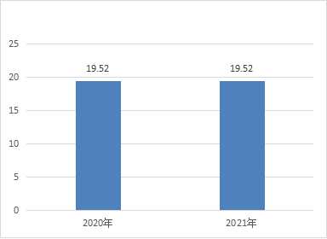

二、收入决算情况说明
2021年本年收入合计19.52万元，其中：一般公共预算财政拨款收入19.52万元，占100%；政府性基金预算财政拨款收入0万元；上级补助收入0万元；事业收入0万元；经营收入0万元；附属单位上缴收入0万元；其他收入0万元。
（图2：收入决算结构）
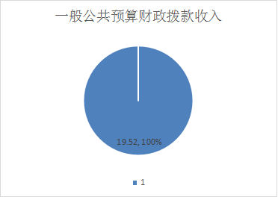

三、支出决算情况说明
2021年本年支出合计19.52万元，其中：基本支出19.52万元，占100%；项目支出0万元；上缴上级支出0万元；经营支出0万元；对附属单位补助支出0万元。
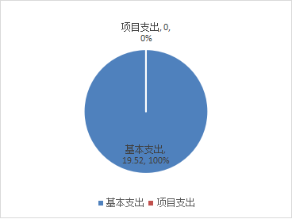（图3：支出决算结构）

四、财政拨款收入支出决算总体情况说明
2021年度总收入19.52万元。与2020年相比，收入、支出相等。
（图4：财政拨款收、支决算总计变动情况）
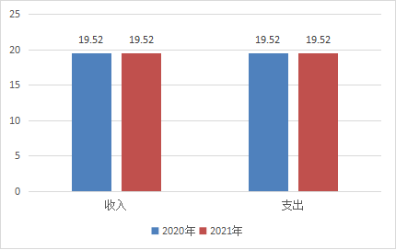

五、一般公共预算财政拨款支出决算情况说明

（一）一般公共预算财政拨款支出决算总体情况
2021年一般公共预算财政拨款支出19.52万元，占本年支出合计的100%。与2020年相比，一般公共预算财政拨款没有增减变化。
（图5：一般公共预算财政拨款支出决算变动情况）
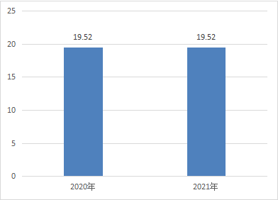

（二）一般公共预算财政拨款支出决算结构情况
2021年一般公共预算财政拨款支出19.52万元，主要用于以下方面:
1.科学技术（类）支出14.96万元，占76.64%。
2.社会保障和就业（类）支出2.23万元；占11.48%。
3.医疗卫生（类）支出0.91万元，占4.66%。
4.住房保障（类）支出1.42万元，占7.26%。
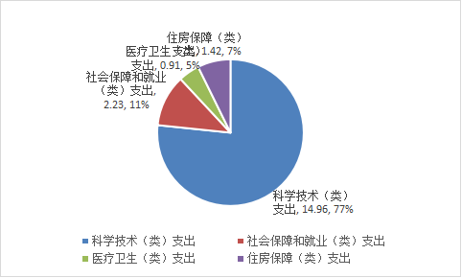（图6：一般公共预算财政拨款支出决算结构）

（三）一般公共预算财政拨款支出决算具体情况
2021年一般公共预算支出决算数为19.52，完成预算100%。其中：
1.科学技术（类）科技条件与服务（款）其他科技条件与服务（项）: 支出决算为14.96万元，完成预算100%。
2.社会保障和就业（类）行政事业单位离退休（款）机关事业单位基本养老保险（项）: 支出决算为1.49万元，完成预算100%。
3.社会保障和就业（类）行政事业单位离退休（款）机关事业单位职业年金缴费（项）：支出决算0.74万元，完成预算100%。
4.医疗卫生与计划生育（类）行政事业单位医疗（款）行政单位医疗（项）:支出决算为0.91万元，完成预算100%。
5.住房保障（类）住房改革（款）住房公积金（项）:支出决算1.42万元，完成预算100%。

六、一般公共预算财政拨款基本支出决算情况说明
2021年一般公共预算财政拨款基本支出19.52万元，其中：
人员经费18.82万元，主要包括：基本工资、津贴补贴、奖金、伙食补助费、绩效工资、机关事业单位基本养老保险缴费、职业年金缴费、其他社会保障缴费、其他工资福利支出、离休费、退休费、抚恤金、生活补助、医疗费补助、奖励金、住房公积金、其他对个人和家庭的补助支出等。
日常公用经费0.70万元，主要包括：办公费、印刷费、咨询费、手续费、水费、电费、邮电费、取暖费、物业管理费、差旅费、因公出国（境）费用、维修（护）费、租赁费、会议费、培训费、公务接待费、劳务费、委托业务费、工会经费、福利费、公务用车运行维护费、其他交通费、税金及附加费用、其他商品和服务支出、办公设备购置、专用设备购置、信息网络及软件购置更新、其他资本性支出等。

七、“三公”经费财政拨款支出决算情况说明

（一）“三公”经费财政拨款支出决算总体情况说明
2021年“三公”经费财政拨款支出决算为0万元。

（二）“三公”经费财政拨款支出决算具体情况说明
2021年“三公”经费财政拨款支出决算中，因公出国（境）费支出决算0万元；公务用车购置及运行维护费支出决算0万元；公务接待费支出决算0万元。具体情况如下：
1.因公出国（境）经费支出0万元。全年安排因公出国（境）团组0次，出国（境0人。因公出国（境）支出决算与2020年相比无增减。主要原因是我单位没有因公出国（境）的预算。
2.公务用车购置及运行维护费支出0万元。公务用车购置及运行维护费支出决算与2020年相比无增减。主要原因是单位无公车，也无公务用车运行维护费的预算。
其中：公务用车购置支出0万元。全年按规定更新购置公务用车0辆，其中：轿车0辆、金额0万元，越野车0辆、金额0万元，载客汽车0辆、金额0万元。截至2020年12月底，单位共有公务用车0辆，其中：轿车0辆、越野车0辆、载客汽车0辆。
公务用车运行维护费支出0万元。
3.公务接待费支出0万元。公务接待费支出决算与2020年相比无增减。
国内公务接待支出0万元。国内公务接待0批次，0人次（不包括陪同人员），共计支出0万元。
外事接待支出0万元，外事接待0批次，0人，共计支出0万元。

八、政府性基金预算支出决算情况说明
2021年政府性基金预算拨款支出0万元。
- 国有资本经营预算支出决算情况说明
2021年国有资本经营预算拨款支出0万元。

十、其他重要事项的情况说明

（一）机关运行经费支出情况
2021年，茂县地情资料收集整理中心机关运行经费支出0.70万元，与2020年相比无增减。

（二）政府采购支出情况
2021年，茂县地情资料收集整理中心政府采购支出总额0万元，其中：政府采购货物支出0万元、政府采购工程支出0万元、政府采购服务支出0万元。授予中小企业合同金额0万元。

（三）国有资产占有使用情况
截至2021年12月31日，茂县地情资料收集整理中心共有车辆0辆，其中：主要领导干部用车0辆、机要通信用车0辆、应急保障用车0辆、其他用车0辆。单价50万元以上通用设备0台（套），单价100万元以上专用设备0台（套）。

（四）预算绩效管理情况
根据预算绩效管理要求，茂县地情资料收集整理中心对2021年部门整体支出开展绩效自评，从评价情况看，2021年本中心整体支出绩效评价自查自评结果良好，全年基本支出保证了本中心的正常运行和日常工作的正常开展，绩效目标得到较好实现。2021年主要完成了以下工作任务：
（1）.完成《执政实录》（2020）、《茂县年鉴》（2021）图文资料的收集、整理工作。
（2）.继续收集和完善《茂县脱贫攻坚志》的相关图文资料并形成资料集。
《茂县地情资料收集整理中心2021年部门整体支出绩效评价报告》见附件1。
1.项目绩效目标完成情况
茂县地情资料收集整理中心2021年无项目。根据预算绩效管理要求，茂县地情资料收集整理中心在年初预算编制阶段，按要求对2021年部门整体支出绩效评价情况开展自评。
2.部门绩效评价结果
《执政实录》如实总结中国共产党茂县县委执政取得的成绩。
《茂县年鉴》真正起到了县人民政府工作“白皮书”的作用，为全县各单位、部门、乡镇、企事业打好了每年最精练的总结，为县委、县政府领导起到了咨政和权威资料汇编的作用。
《茂县脱贫攻坚志》全面收集党的十八大以来我县开展精准扶贫精准脱贫工作的相关资料，上溯收集改革开放以来我县扶贫开发工作的做法、主要成效、典型经验，并对收集的资料进行整理归类和分析研究，及时进行考证、补充、纠错，确保收集资料全面、真实、系统和权威。为推动茂县各项工作走在全州前列提供历史智慧和智力支持。

第三部分名词解释

1.财政拨款收入：指单位从同级财政部门取得的财政预算资金。
2.事业收入：指事业单位开展专业业务活动及辅助活动取得的收入。
3.经营收入：指事业单位在专业业务活动及其辅助活动之外开展非独立核算经营活动取得的收入。
4.其他收入：指单位取得的除上述收入以外的各项收入。
5.使用非财政拨款结余：指事业单位使用以前年度积累的非财政拨款结余弥补当年收支差额的金额。
6.年初结转和结余：指以前年度尚未完成、结转到本年按有关规定继续使用的资金。
7.结余分配：指事业单位按照会计制度规定缴纳的所得税、提取的专用结余以及转入非财政拨款结余的金额等。
8、年末结转和结余：指单位按有关规定结转到下年或以后年度继续使用的资金。
9.科学技术（类）科技条件与服务（款）其他科技条件与服务（项）：指反映其他用于科技条件与服务方面的支出。
10.社会保障和就业（类）行政事业单位离退休（款）机关事业单位基本养老保险缴费支出（项）：指反映机关事业单位实施养老保险制度由单位缴纳的基本养老保险费支出。
11.社会保障和就业（类）行政事业单位离退休（款）机关事业单位职业年金缴费支出（项）：指反映机关事业单位实施养老保险制度由单位缴纳的职业年金支出。
12.医疗卫生与计划生育（类）行政事业单位医疗（款）行政单位医疗（项）：指反映财政部门集中安排的行政单位基本医疗保险缴费经费。
13.住房保障（类）住房改革（款）住房公积金（项）：指反映行政事业单位按人力资源和社会保障部、财政部规定的基本工资和津贴补贴以及规定比例为职工缴纳的住房公积金。
14.住房保障（类）住房改革（款）购房补贴（项）：指反映行政事业单位按人力资源和社会保障部、财政部规定的基本工资和津贴补贴以及规定比例为职工支出的购房补贴。
15.农林水支出（类）扶贫（款）社会发展（项）：指反映用于农村贫困地区中小学教育、文化、广播、电视、医疗、卫生等方面的项目支出。
16.基本支出：指为保障机构正常运转、完成日常工作任务而发生的人员支出和公用支出。
17.项目支出：指在基本支出之外为完成特定行政任务和事业发展目标所发生的支出。
18.经营支出：指事业单位在专业业务活动及其辅助活动之外开展非独立核算经营活动发生的支出。
19.“三公”经费：指部门用财政拨款安排的因公出国（境）费、公务用车购置及运行费和公务接待费。其中，因公出国（境）费反映单位公务出国（境）的国际旅费、国外城市间交通费、住宿费、伙食费、培训费、公杂费等支出；公务用车购置及运行费反映单位公务用车车辆购置支出（含车辆购置税）及租用费、燃料费、维修费、过路过桥费、保险费等支出；公务接待费反映单位按规定开支的各类公务接待（含外宾接待）支出。
20.机关运行经费：为保障行政单位（含参照公务员法管理的事业单位）运行用于购买货物和服务的各项资金，包括办公及印刷费、邮电费、差旅费、会议费、福利费、日常维修费、专用材料及一般设备购置费、办公用房水电费、办公用房取暖费、办公用房物业管理费、公务用车运行维护费以及其他费用。

第四部分 附件

附件1

茂县地情资料收集整理中心2021年

部门整体支出绩效评价报告
一、单位概况
（一）机构组成

茂县地情资料收集整理中心属于茂县党史研究和地方志编纂中心下属的事业部分。
- 机构职能
党史工作：
征集、整理县委重要党史资料，收集整理重要口述历史资料、重要党史人物回忆录，搜集、整理和研究有关中共党史、中共地方党史的信息资料。
地方志工作：
收集、整理、保存地方志文献及相关地情文献资料，组织整理旧志，推动方志理论研究。
（三）人员概况
总编制2 名,在职人员总数1名，其中：参照公务员法管理的事业人员 0名，行政工勤人员0名；事业人员1 名。退休人员0人。
二、部门财政资金收支情况
（一）部门财政资金收入情况
2021年本年收入合计19.52万元，其中：一般公共预算财政拨款收入19.52万元，占100%。
- 部门财政资金支出情况
2021年本年支出合计19.52万元，其中：基本支出19.52万元，占100%；项目支出0万元。
三、部门整体预算绩效管理情况
（一）部门预算管理
茂县地情资料收集整理中心在预决算编制上做到认真、负责、按时按规定报送。2021年本中心预算收入19.52万元，其中基本支出19.52万元，占总支出的100%。基本支出预算包括科学技术支出14.965万元，社会保障和就业支出2.23万元元，卫生健康支出0.91万元，住房保障支出1.42万元。
“三公”经费支出情况：2021“三公”经费支出总额为0元，公务用车运行维护费为0，原因是单位无公车，也没有公务用车运行维护费的预算，平时业务用车是申请单位的编纂工作经费和办公经费租赁车辆。2021年预算编制公务接待费0.016万元，2021年公务接待费决算数为0元。原因是没有接待省、州、县领导，也没有业务交流。也无会议费支出。
内部管理制度较规范，重大事项集体决策。在项目资金管理方面，项目资金严格按照批准的用途专款专用，不存在挪用、挤占和随意扣压情况。在财务管理方面，经费支出实行严格审批制度，严格预算原则。严格控制基本经费支出，加强对日常经费开支的管理。加大对公务卡的使用管理，要求工作人员严格按照公务卡结算目录的要求使用公务卡。在资产管理方面，坚持谁使用谁保管谁负责的原则，建立台账，各负其责，财务室负责固定资产的日常账务处理，办公室负责台账登记和日常检查。在风险控制方面，2021年建立了单位内部控制制度及操作流程，大大降低单位经济业务风险。
在信息公开上，我中心及时将2020年决算和2021年的预算编制信息在茂县政府门户网站上进行公示，接受社会的监督和检查。
（二）结果应用情况
《执政实录》如实总结中国共产党茂县县委执政取得的成绩。
《茂县年鉴》真正起到了县人民政府工作“白皮书”的作用，为全县各单位、部门、乡镇、企事业打好了每年最精练的总结，为县委、县政府领导起到了咨政和权威资料汇编的作用。
《茂县脱贫攻坚志》全面收集党的十八大以来我县开展精准扶贫精准脱贫工作的相关资料，上溯收集改革开放以来我县扶贫开发工作的做法、主要成效、典型经验，并对收集的资料进行整理归类和分析研究，及时进行考证、补充、纠错，确保收集资料全面、真实、系统和权威。为推动茂县各项工作走在全州前列提供历史智慧和智力支持。
四、评价结论及建议
（一）评价结论
1.评价范围：茂县地情资料收集整理中心中心2021年部门整体绩效支出。
2.评价的主要内容：茂县地情资料收集整理中心2021年部门整体绩效支出。评价显示我中心整体支出能够严格按预算执行，绩效目标完成情况整体良好。
- 存在问题
我单位财务人员均为非财务专业的工作人员，随着财务工作电算化、网络化发展，财务管理工作要求的日益提高以及财务知识的不断更新和增加，接收财务管理新业务、新知识难度大，尤其是各种财务软件、财务信息系统的使用常常倍感压力，一知半解导致工作难度较大，出现得过且过，疲于应付的工作状态。
（三）改进建议
首先力争有财务专业的从事财务工作，其次是从事财务工作的非财务专业的人员多参加和学习相关的财会培训，科学合理编制预、决算。加强政府会计制度的学习、交流和培训。

茂县地情资料收集整理中心

2022年9月21日

第五部分 附表

一、收入支出决算总表

二、收入决算表

三、支出决算表

四、财政拨款收入支出决算总表

五、财政拨款支出决算明细表

六、一般公共预算财政拨款支出决算表

七、一般公共预算财政拨款支出决算明细表

八、一般公共预算财政拨款基本支出决算表

九、一般公共预算财政拨款项目支出决算表

十、一般公共预算财政拨款“三公”经费支出决算表

十一、政府性基金预算财政拨款收入支出决算表

十二、政府性基金预算财政拨款“三公”经费支出决算表

十三、国有资本经营预算财政拨款支出决算表

十四、国有资本经营预算财政拨款支出决算表

